

|  |  |
| --- | --- |
| Název projektu | Šablony Špičák |
| šablona | II/2 |
| Autor výukového materiálu | Mgr. Daniela Doležalová |
| VM vytvořen | 30.3.2012 |
| Výukový materiál určen pro | 5. ročník |
| Vzdělávací oblast | Jazyk a jazyková komunikace |
| Vzdělávací obor | Cizí jazyk - angličtina |
| Tematický okruh | Velikonoce |
| Téma | Velikonoce – slovní zásoba |
| Anotace | Děti si rozšíří slovní zásobu o nová slovíčka k tématu jaro/Velikonoce |

**EASTER** (VELIKONOCE)

**1. Write words.** (Napiš slova.)

|  |  |  |
| --- | --- | --- |
|  | butterfly | ……………………………………………  ……………………………………………  …………………………………………... |
|  | daffodil | …………………………………………….  …………………………………………….  ……………………………………………. |
|  | chick | ……………………………………………..  ……………………………………………..  …………………………………………….. |
|  | ladybird | ………………………………………………  ………………………………………………  ……………………………………………… |
|  | tulip | ……………………………………………….  ……………………………………………….  ………………………………………………. |
|  | bird's nest | ……………………………………………….  ……………………………………………...  ……………………………………………… |

**2. How many eggs can you find hidden in the picture?** (Kolik vajíček je ukryto na obrázku?)

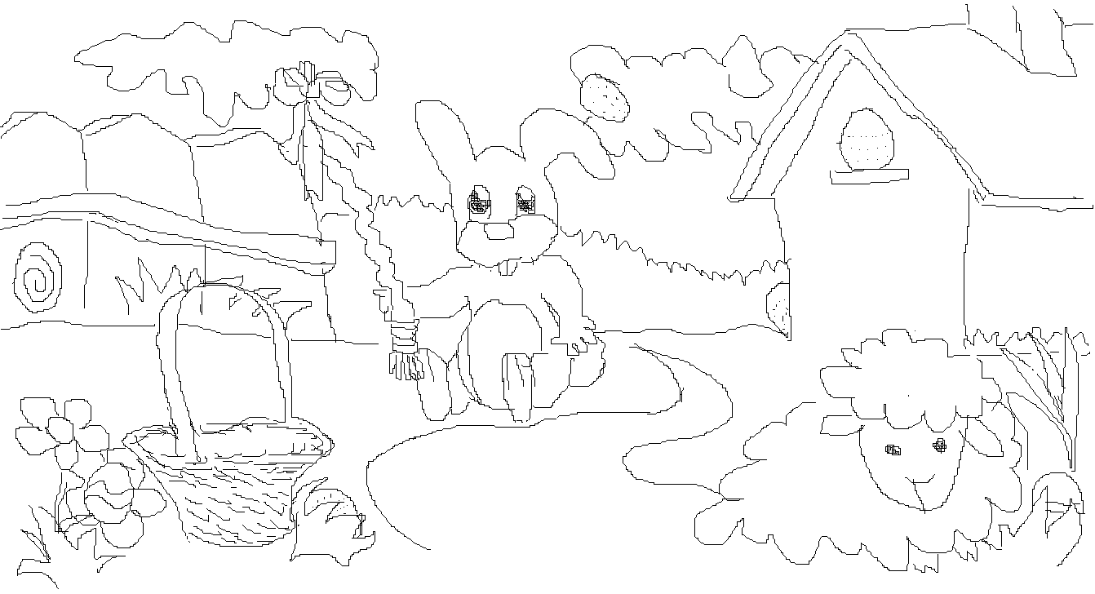

**Write in the picture this words.** (Doplň do obrázku názvy těchto věcí.)

Easter Bunny whip Easter lamb basket Easter egg

**3. Draw and colour Easter egg.** (Nakresli a vybarvi kraslici.)

**Řešení**

2. How many eggs can you find hidden in the picture? (Kolik vajíček je ukryto na obrázku?)





Write in the picture this words. (Doplň do obrázku názvy těchto věcí.)

Easter Bunny whip Easter lamb basket Easter egg



Obrázky: autorka